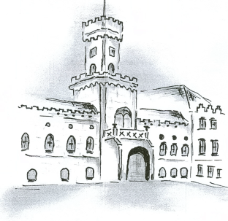
Domov pro seniory Sokolnice, příspěvková organizace,

Zámecká 57, 664 52 Sokolnice
DPS Sokolnice IČO: 00209392
Zápis v obchodním rejstříku u Krajského soudu v Brně, oddíl Pr. vložka 1261
DPS Sokolnice ______________________________________________________________________________

Vyhlašuje výběrové řízení na obsazení pracovní pozice

VŠEOBECNÁ SESTRA

Identifikace zadavatele:

Domov pro seniory Sokolnice, p.o.
Místo výkonu práce: Zámecká 57
Pracovní úvazek: 1,0/37,5 týdně - nepřetržitý provoz
Předpokládaný termín nástupu: dle dohody
Základní předpoklady pro výkon funkce
- vysokoškolské vzdělání, vyšší odborné nebo úplné středoškolské vzdělání související
s danou pracovní pozicí
- způsobilost k právním úkonům
- praxe v oboru
- beztrestnost
- pečlivost, svědomitost, organizační schopnosti
- dobrá znalost práce na PC

Další předpoklady uchazeče

- komunikace
- odolnost vůči stresovým situacím
- flexibilita

Platové ohodnocení

Platové zařazení dle nařízení vlády č. 222/2010 Sb. ( katalog prací) a nařízení vlády
č. 341/2017 Sb., ve znění pozdějších předpisů

Náležitosti přihlášky:

- jméno, příjmení, titul
- datum a místo narození
- státní příslušnost
- místo trvalého pobytu
- kontaktní spojení
- datum, podpis

V případě dotazů je možné se obrátit na p. Radmilu Kopečkovou, tel. 544 423 163
e-mail: kopeckova@domovsokolnice.cz nebo p. Věru Mrkvicovou, tel. 544 423 167,
e-mail: mrkvicova@domovsokolnice.cz

Vyhlašovatel si vyhrazuje právo zrušit toto výběrové řízení kdykoliv v jeho průběhu nebo nevybrat žádného uchazeče, a to bez uvedení důvodu.

V Sokolnicích dne 25.01.2024

MVDr. Petr Nováček
ředitel

